附件1：
个人所得税APP操作步骤-标准申报
- 扫描二维码，下载并登录“个人所得税APP”
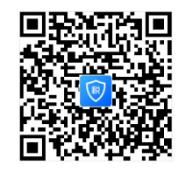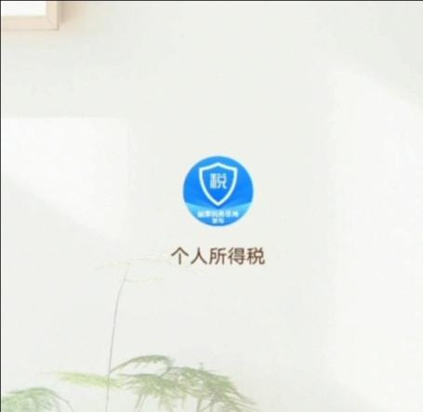
- 办理汇算前，建议先检查2022年度专项附加扣除信息是否已经填写完整。注：个人养老金属于新增项目，在每人每年12000元限额内，按实际缴纳数予以税前扣除。
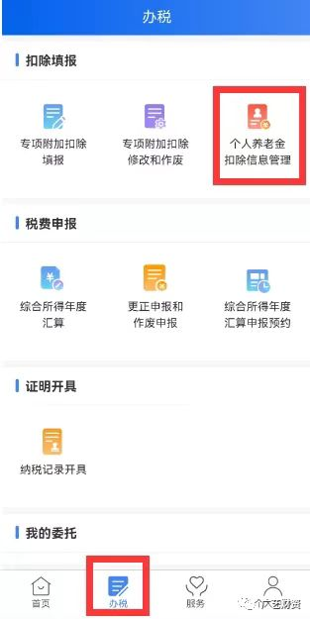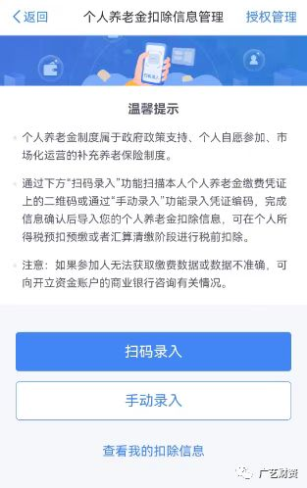
- 办理汇算时，在首页“2022综合所得年度汇算”界面，3月21日前点击“去预约”，3月21日后直接点击“开始申报”
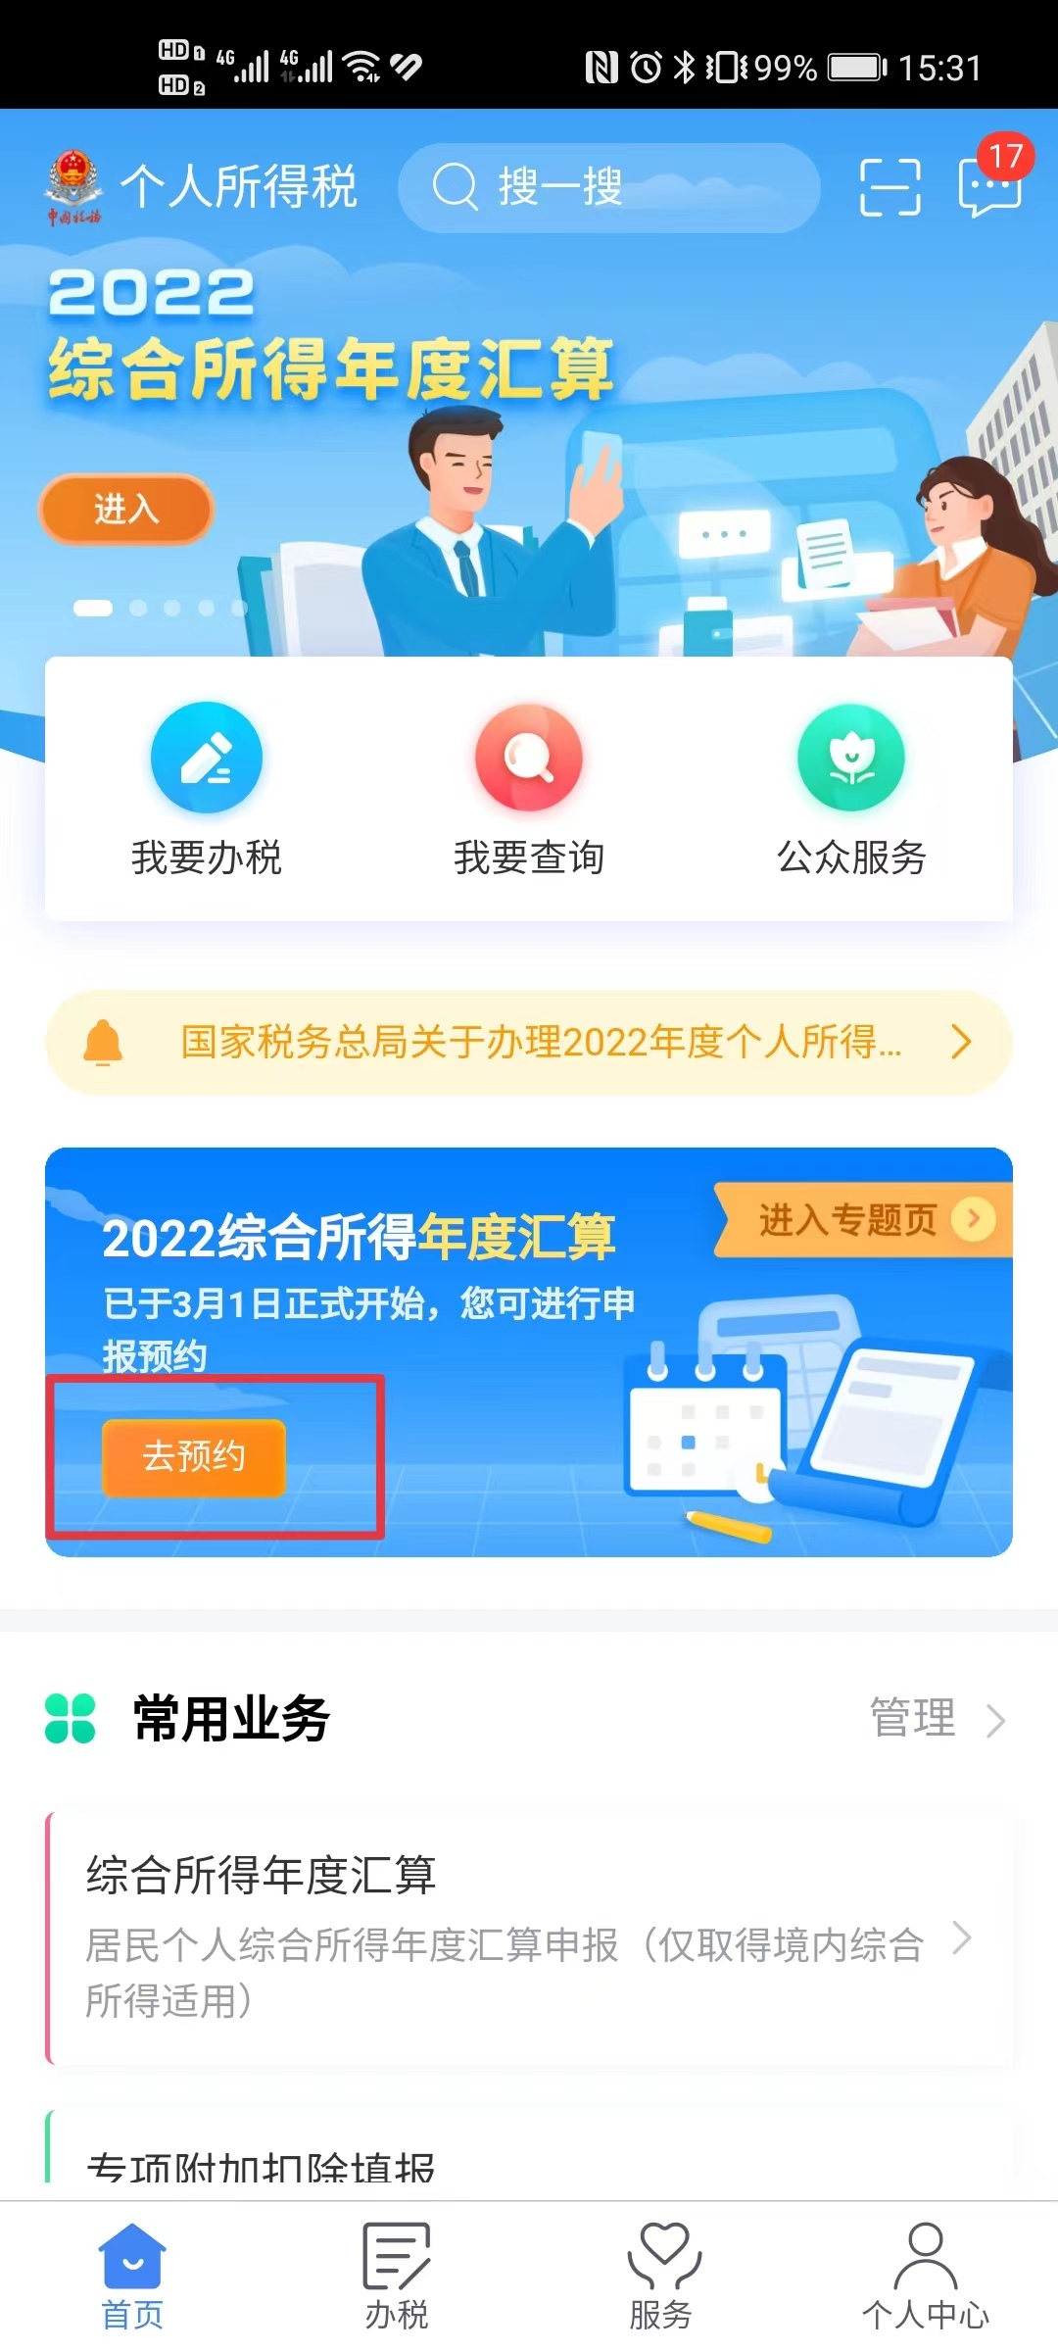

- 选择申报年度“2022年度”
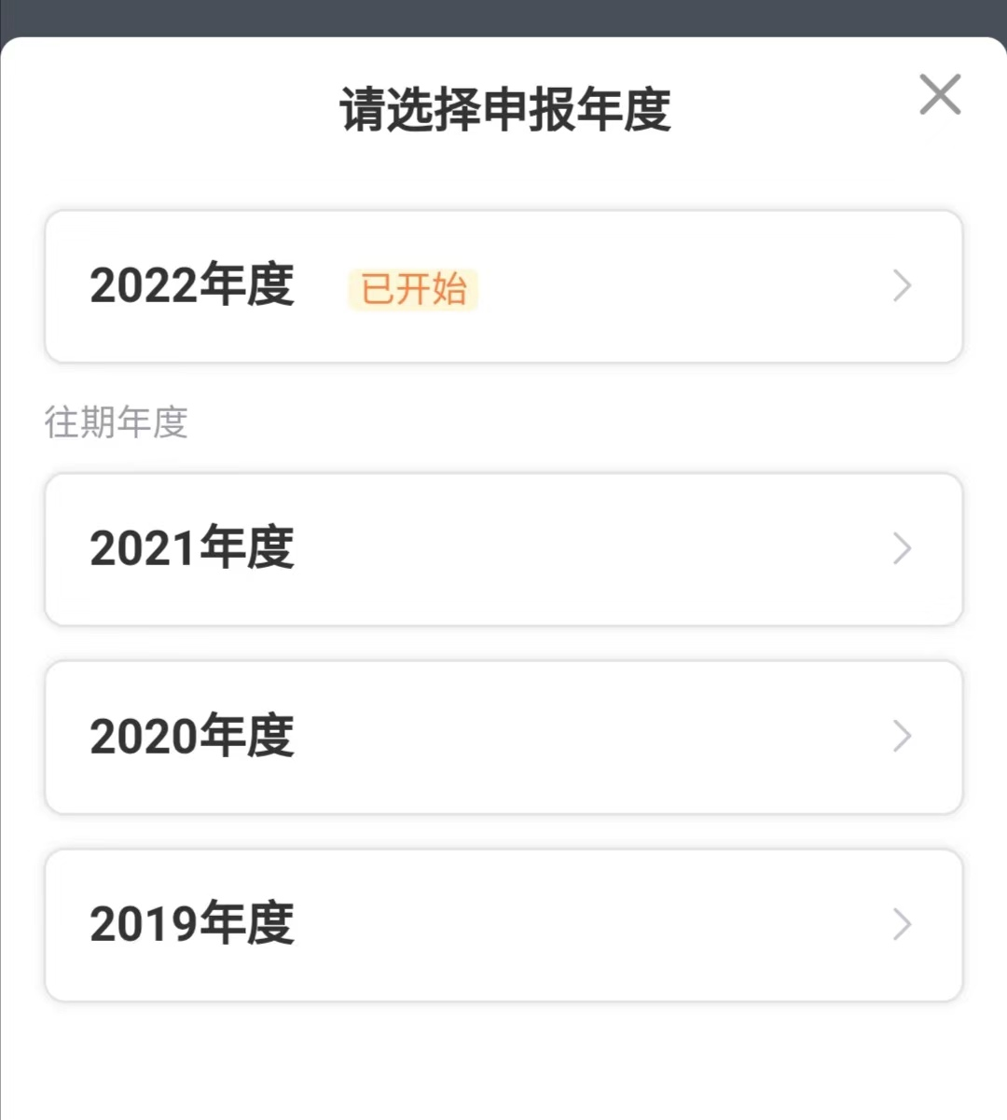
- 选择第一项“我需要申报表预填服务”后，点击“开始申报”，系统会自动调出已申报缴税的收入数据，若选择第二项“我要填报空白申报表”，则需要大家自己填报所有数据。
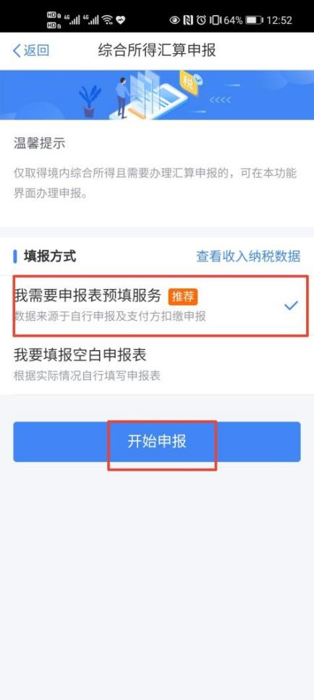
- 选择任职受雇单位
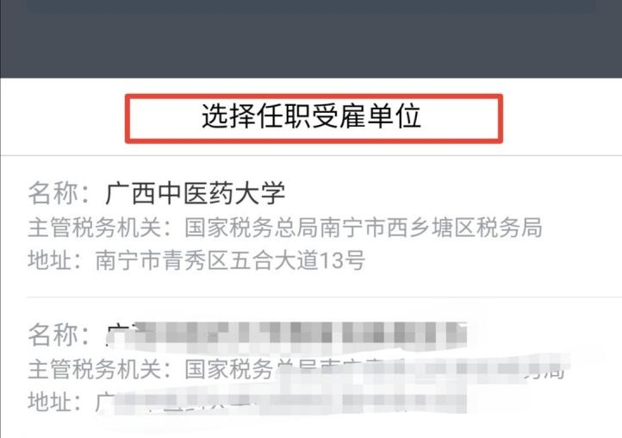
- 检查收入数据是否完整、准确（包括工资、劳务报酬等等），其中“奖金计税方式选择”，有两种选择方式，教职工可根据个人自身情况选择。注意：1.选择单独计税方式时，若有两个单位同时发放了年终，建议选择金额较大的进行单独计税。2.可以先选择其中一种计税方式进行操作，到最后一步查看退税或者补税金额，再返回这一步换另一种方式，最后选择退税金额较大或者补税金额较小的那种进行申报。
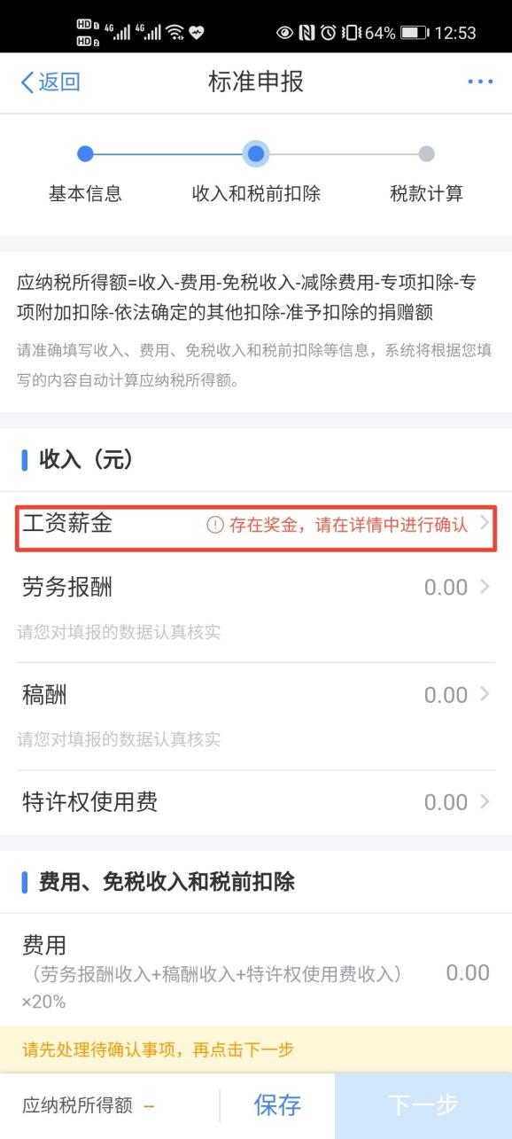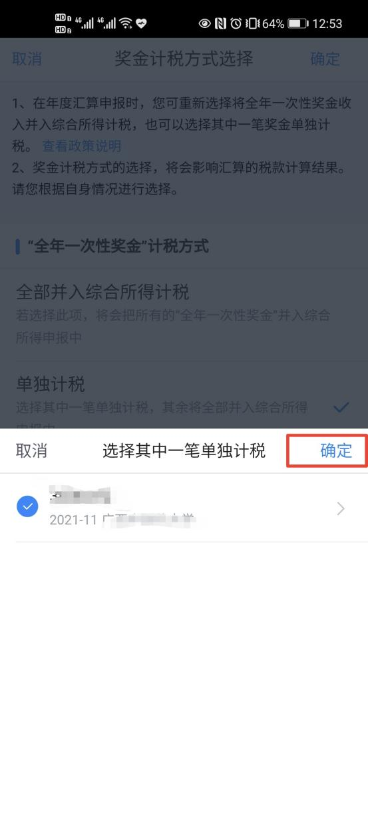
- 数据无误后，点击“下一步”继续申报，最后界面中的“综合所得应纳税额”，是大家全年应该缴纳的税款，左下角“应退税额”或者“应补税额”是大家可以退的税款或者应该补缴的税款。
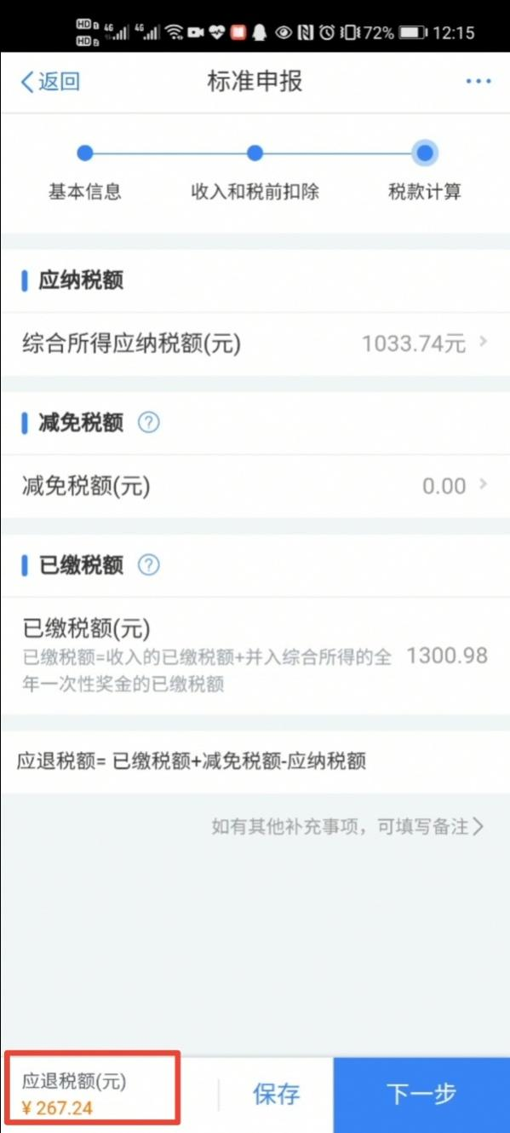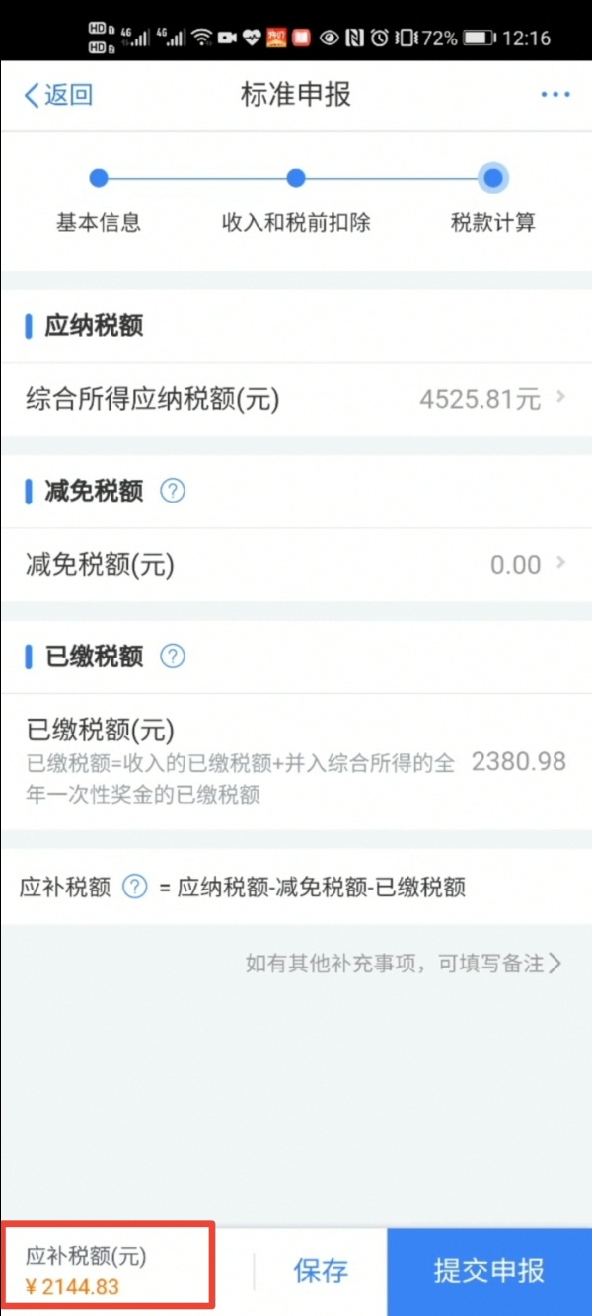

- 申报完成后，可退税的教职工，点击“申请退税”，再添加本人名下的银行卡信息，后点击“提交”即可。
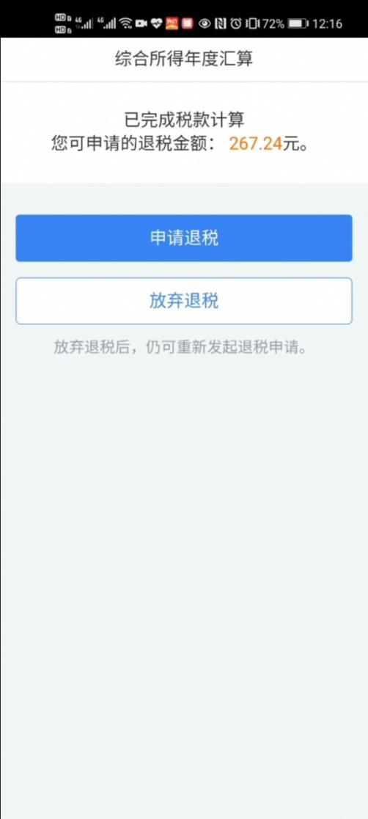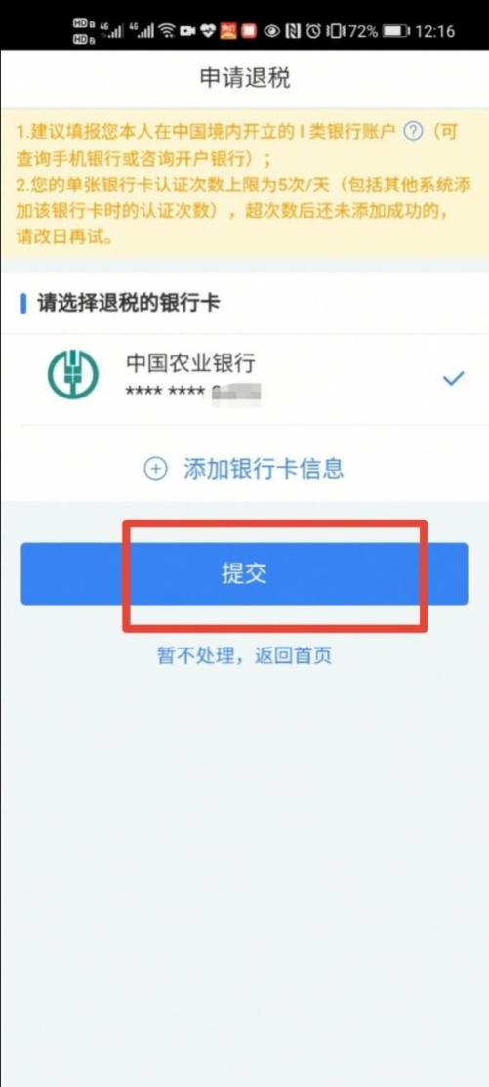
- 需要补缴税款的教职工，若补缴金额不超过400元，则直接点击“享受免申报”即可。
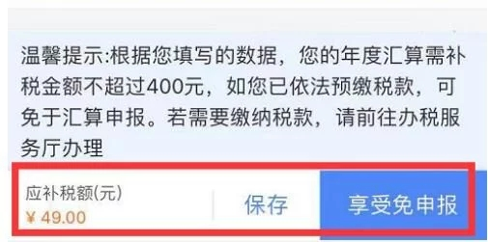

- 若补缴金额超过400元，则点击“立即缴税”，确认缴税后系统跳转到支付页面，选择一种缴税方式支付后，即可完成在线缴税。
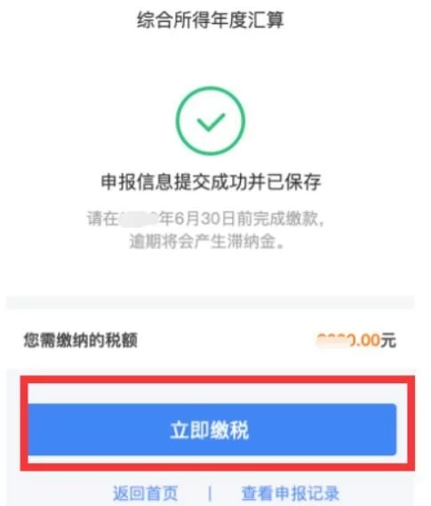
- 后期可返回首页点击“查看进度”，查看退税进度。

